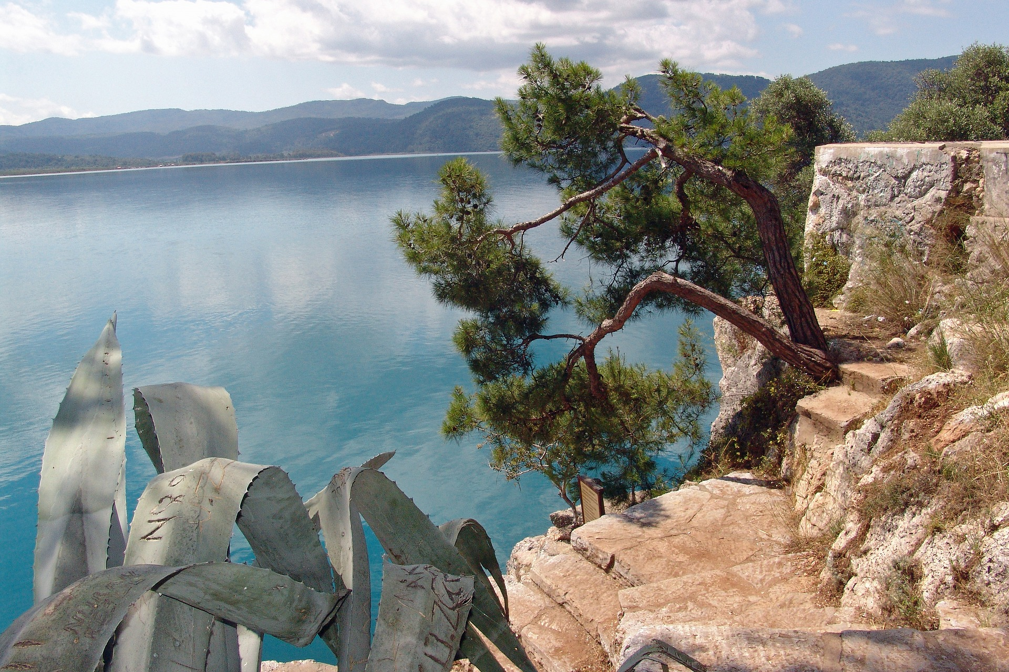

CAICCO

GOKOVA

Ogni Sabato

da Milano, Bergamo, Venezia, Bologna, Roma

Prima Partenza 23.04.22 Ultima Partenza 29.10.22

BOOKING 06 45554085 – 06 87805818

[info@evasionicral.com](mailto:info@evasionicral.com) [evasionicral.com](https://www.evasionicral.com/)

WHATSAPP +39 3286229906

**Partenza garantita**

**Min 2 pax**

460,00

per persona in cabina doppia

8 giorni / 7 notti

* Voli a/r da/per aeroporti indicati con l’adeguamento carburante incluso (catering incluso per voli TK e venduto a bordo per voli PC).
* Pernottamento di 7 notti a bordo del caicco standard con A/C.
* Trattamento di pensione completa con bevande escluse: 7 (B) Colazioni, 6 (P) Pranzi e 7 (C) Cene inclusi (1 bottiglietta di acqua naturale inclusa ai pasti).
* Trasferimenti collettivi da/per Aeroporto di Bodrum BJV accompagnati dal personale locale parlante italiano.
* Assistenza dal personale locale parlante italiano all’imbarco e allo sbarco
* Tasse aeroportuali: € 155 per voli (PC) Pegasus Airlines o € 230 per voli (TK) Turkish Airlines per persona.
* Tasse portuali da € 50 per persona da pagare all'arrivo al capitano (obbligatorio).
* Mance per l’equipaggio da € 20 per persona da versare in loco.
* Extras personali, escursioni facoltative, tassa di soggiorno ed assicurazione.
* Assicurazione annullamento - medica - Covid € 40,00





**1° GIORNO** BODRUM: Arrivo a Bodrum e accoglienza in aeroporto. Trasferimento al porticciolo di Bodrum e sistemazione in cabina. All’inizio della crociera i caicchi sono disponibili solo a partire dalle ore 15:30. L’antica cittadina risalente al XII secolo a.C. si chiamò “Alicarnasso” e nel V secolo a.C. darà i natali a Erodoto, padre della storia. Qui si ergeva il mausoleo del Re Mausolo (350 a.C.), considerato una delle sette meraviglie del mondo. L’anfiteatro risale all’epoca classica, con una capacità di 13.000 posti ed è ancora utilizzato. La fortezza, una volta chiamata “Castello di San Pietro” fu costruita dai Cavalieri di Rodi in epoca medievale utilizzando materiale tolto dal mausoleo. Sicuramente merita una visita anche perchè al suo interno si trova un museo che espone reperti trovati sui fondali nei dintorni. Cena (non si serve cena dopo le 22:00) e pernottamento a bordo. (C)

**2° GIORNO** ISOLA DI ORAK / COKERTME: Prima colazione a bordo. Ritrovo nel pozzetto di poppa per alcune informazioni sulla rotta prevista e le misure di sicurezza. Si salperà per l’isola di Orak per il primo tuffo. Mattina libera per relax. Pranzo a bordo. Proseguimento verso Cokertme, un piccolo e pittoresco villaggio di pescatori. Cena e pernottamento a bordo. (B - P - C)

**3° GIORNO** SETTE ISOLE / AYINDA: Prima colazione a bordo. Partenza per le isole situate verso la zona detta delle Sette Isole, un’area piena di piccole isole e barriere coralline. Sarà una bellissima esperienza fare immersioni. Pranzo a bordo. Ancoraggio nella baia di Ayinda e pomeriggio libero per relax. Cena e pernottamento a bordo. (B - P - C)

**4° GIORNO** ISOLA DI CLEOPATRA / KARACASOGUT: Prima colazione a bordo. Proseguimento verso l’isola di Cleopatra, con possibilità di visitare le rovine tra cui un’anfiteatro. La tradizione vuole che il triumviro romano Antonio abbia fatto trasportare qui dall’Egitto la sabbia così bianca e fine. I risultati di recenti scavi archeologici fanno pensare che le fondamenta di alcuni edifici risalgano all’epoca dell’invasione dei Dori. Pranzo a bordo. Ancoraggio al Karacasogut e pomeriggio libero per relax. Cena e pernottamento a bordo. (B - P - C)

**5° GIORNO** LONGOZ / TUZLA: Prima colazione a bordo. Partenza verso la baia di Longoz: un’altro paradiso riparato contornato da una foresta di enormi pini. Pranzo a bordo. Ancoraggio alla baia di Tuzla e pomeriggio libero per relax. Cena e pernottamento. (B - P - C)

**6° GIORNO** KARGILI / KISEBUKU: Prima colazione a bordo. Proseguimento verso la baia di Kargili e mattina libera per relax. Pranzo a bordo. Ancoraggio a Kisebuku dove si potranno vedere le rovine bizantine. Cena e pernottamento a bordo. (B - P - C)

**7° GIORNO** PABUC BURNU / BODRUM: Prima colazione a bordo. Proseguimento verso Pabuc Burnu dove si sosterà per il pranzo. Pomeriggio libero per relax. Proseguimento per il porticciolo di Bodrum. Cena e pernottamento a bordo. (B - P - C)

**8° GIORNO** BODRUM: Prima colazione a bordo e sbarco entro le ore 10:30. Trasferimento all'aeroporto di Bodrum per il volo di rientro o trasferimento in albergo per soggiorno mare. (B)

~~~~

**SUPPLEMENTI**

supplemento singola verrà comunicato al momento della richiesta

supplemento stagionalità

21.05.22 - 03.06.22 - 24.09.22 - 14.10.22 € 100,00

supplemento stagionalità

04.06.22 - 24.06.22 - 03.09.22 - 23.09.22 € 160,00

supplemento stagionalità

25.06.22 - 01.07.22 - 7.08.22 - 02.09.22 € 300,00

supplemento stagionalità 02.07.22 - 08.07.22 € 360,00

supplemento stagionalità 09.07.22 - 29.07.22 € 400,00

supplemento stagionalità

30.07.22 - 05.08.22 - 06.08.22 - 26.08.22 € 500,00

**OPERATIVO VOLI**

da comunicare la momento della prenotazione

Evasionicral by Ultraviaggi Srl sede operativa Via Pio Foa 3 – 00152 - Roma   
Tel. +39 06.45554085 – 06 87805818 (r.a.) - Fax +39 06.6781

Cod. Fisc. 05643500589 - P. Iva 01427101009 Cap.Soc. € 93.600,00 i.v. - CCIAA n. 500279 - Iscr. Trib. Roma Reg.

Soc . N. 5621/82 Aut.ne Reg. Lazio n. 1976/92 del 22/09/1992 - Determinazione Dirigenziale Provincia di Roma

n. 224 del 07/05/2003 Polizza RC Professionale CARIGE Assicurazioni n. 802424129